附件6

操作指南

1. 请下载谷歌浏览器，登录浙江省高校网络思想政治工作中心申报系统（http://szzx-zj.hdu.edu.cn/），输入管理员账号和密码。

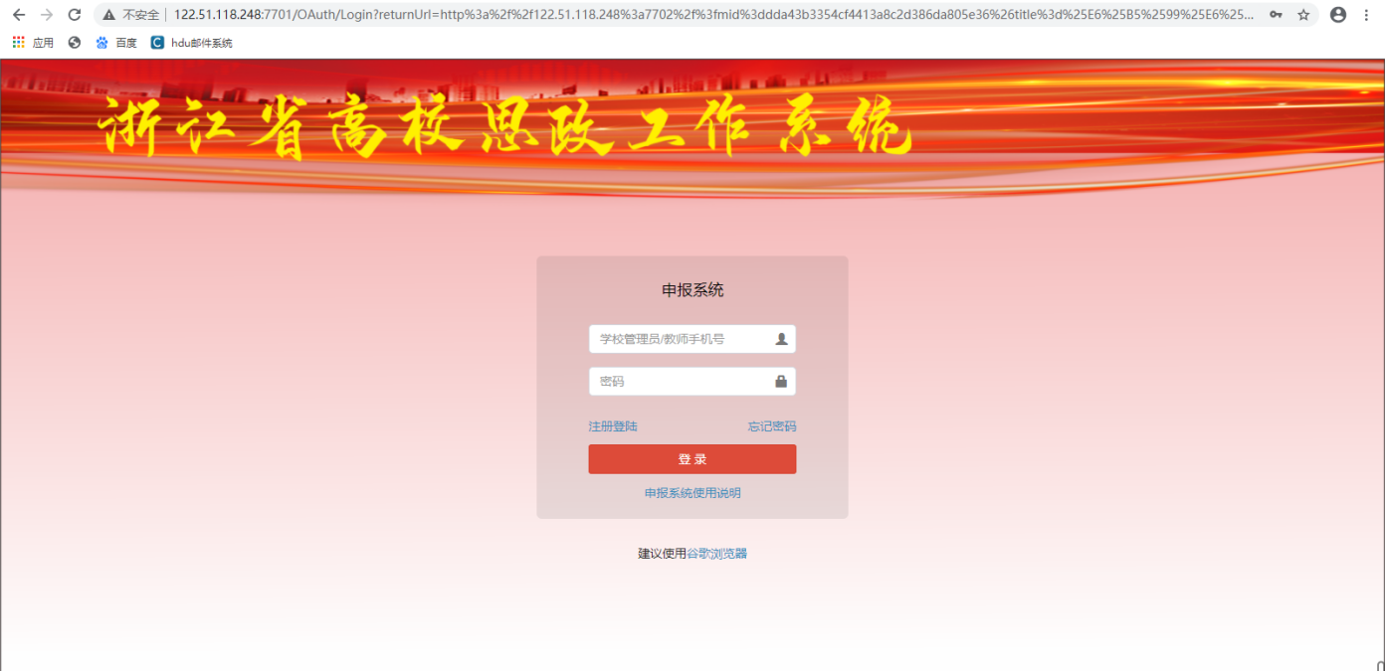

1. 本次申报开设五个专题项目申报专区，请各高校负责老师区分项目进行申报。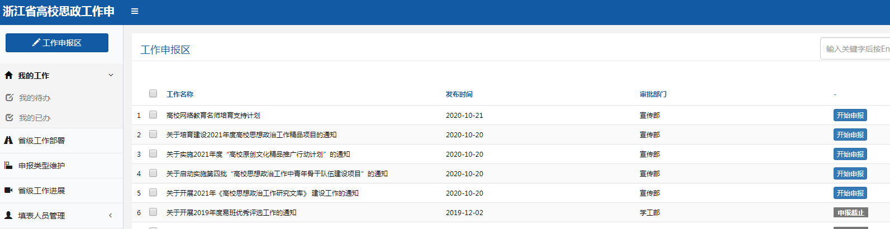
2. 选择项目，点击“开始申报”，申报界面打红色星号的都是必填栏目，输入申报人姓名和手机号码，上传申报书及相关支撑材料，点击上方“提交”按钮进行提交即可。

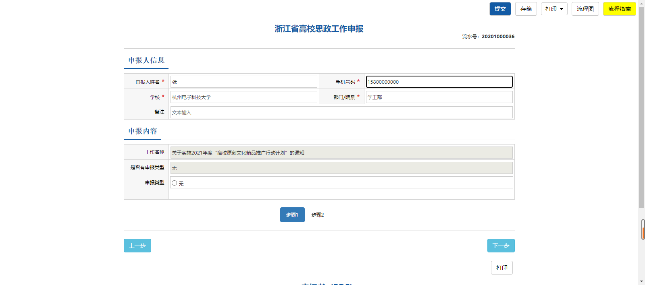

如遇账号或技术问题，请拨打0571-87713562、13757121026（余老师）。